Декабрь
(третья неделя)
Подвижные игры
«Воробьи»
Игра способствует двигательной активности и развивает понимание речи.
Ход игры
Предложите ребёнку: «Давай превратимся с тобой в воробушков. Головой покрутим, крыльями похлопаем и полетим. Полетали, полетали, присели и отдыхаем. А теперь посмотрим, нет ли где зёрнышек? Как воробушки будут зёрнышки клевать? (сложите пальцы «клювиком» и делайте вид, что клюёте зёрнышки)».
Все свои слова сопровождайте соответствующими движениями.
Во время игры проговаривайте слова стихотворения:
Воробушки, воробушки
Летят, летят, летят,
Найти скорее зёрнышки
Воробушки хотят.
Игру можно повторить несколько раз.
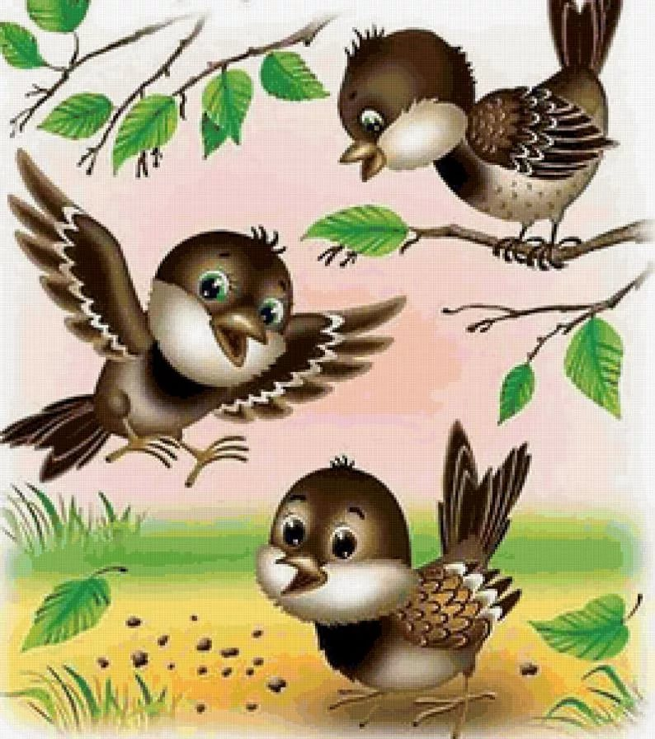
«Кружимся и замираем»
Игра способствует двигательной активности, снимает импульсивность, развивает игровые навыки и произвольность поведения.
Ход игры
Предложите ребёнку покружиться вместе с вами по комнате, затем останавитесь, приложите палец к губам и скажите: «Тихо!» Малыш должен повторять движения за вами.
Стоять нужно как можно неподвижнее, пока вы не разрешите малышу снова кружиться.
Будьте внимательны, чтобы у малыша не закружилась голова!
Кружение можно заменить другими движениями (прыгаем на месте, приседаем, крутим головой, топаем, шагаем), но на вашу команду: «Тихо!» - малыш должен замереть.
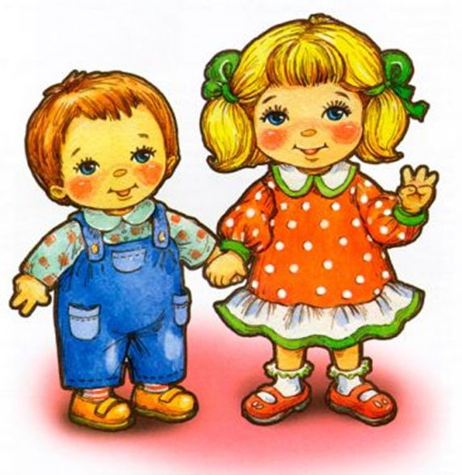

Игры по ознакомлению с окружающим и развитию речи
«Красный – синий»
Игра формирует умение различать однородные предметы по цвету (красному и синему).
Ход игры
Первый вариант.
Для игры можно взять детали любого конструктора синего и красного цвета. Из двух кучек конструктора синего и красного цвета постройте с малышом домики: для мишки – синий, для зайки – красный. Когда домики будут построены, можно обыграть постройку, а затем предложить ребёнку помочь мишке и зайке разложить конструктор по коробкам или ведёркам в зависимости от цвета: «Для мишки будем собирать конструктор синего цвета, а для зайки – красного цвета».
Второй вариант.
В гости к малышу пришли мишка и зайка. Предложите ребёнку для них найти синие и красные детали конструктора, а затем постройте из них домики: для мишки – синий, а для зайки – красный. Когда домики будут построены, можно также обыграть постройку.
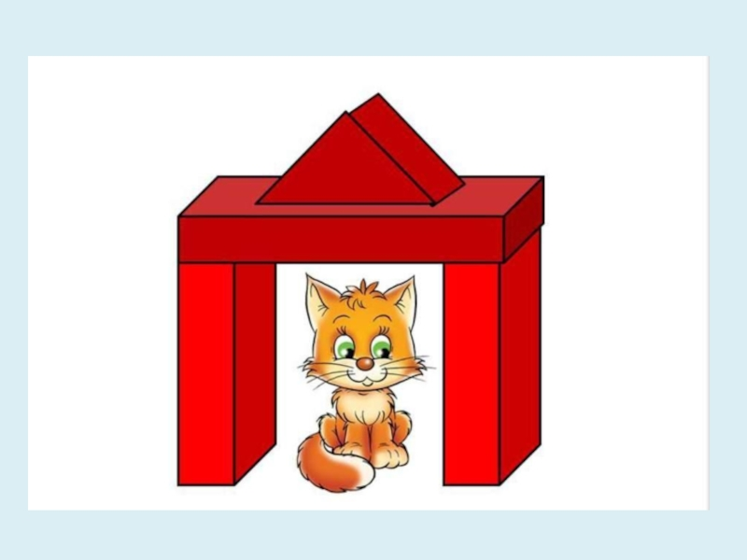
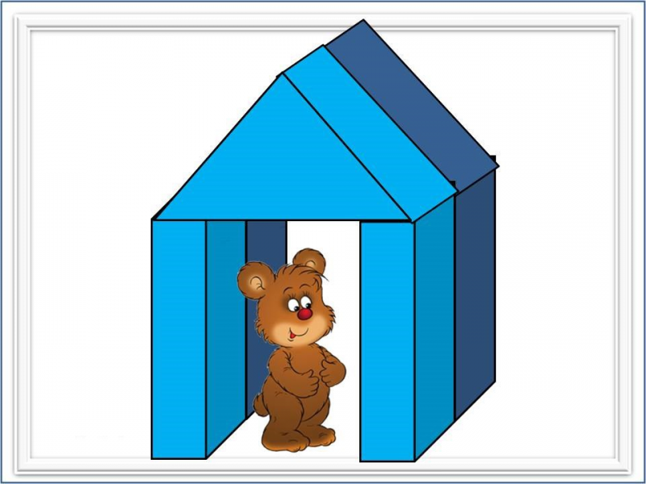
«Сними прищепки»
Игра развивает мелкую моторику пальцев и тренирует мышцы рук.
Ход игры
Прикрепите на свою одежду прищепки и войдите в комнату. Объясните малышу: «Я была в лесу и там повстречала вот такого ёжика. (Покажите картинку ёжика или игрушку). Посмотри, какой он колючий. А вот у него глазки, носик, лапки. Я его потрогла и все колючки остались у меня на одежде. Помоги мне снять их».
Малыш вместе с вами снимает прищепки и складывает их в коробку. Обязательно похвалите ребёнка: «Спасибо тебе, сынок (дочка)! Ты меня спас!»
Прищепки можно брать разные по цвету и по размеру. Поэтому дополнительно в процессе игры вы сможете повторить с ребёнком названия основных цветов (синий, красный, жёлтый, зелёный), поупражнять его в определении размера прищепок (большие, маленькие).
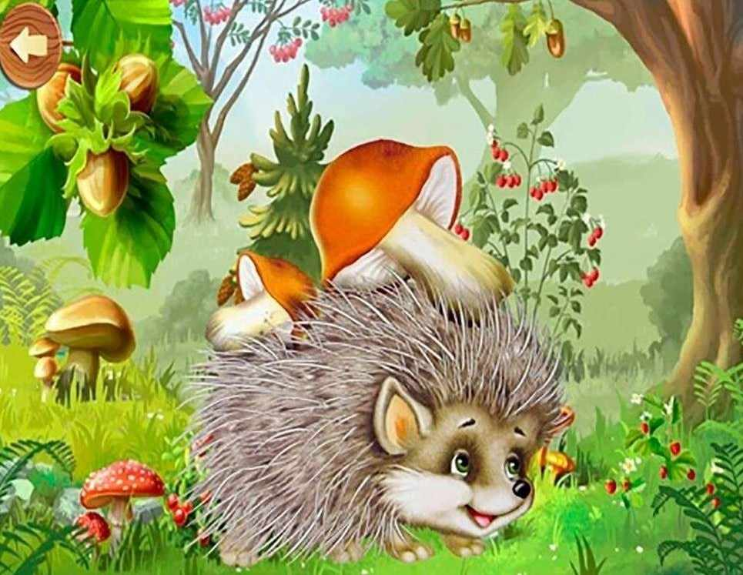
«Мешок с игрушками»
Игра развивает зрительное и слуховое восприятие, расширяет запас понимаемых слов.
Ход игры
Наберите в красивый мешок разных игрушек. Покажите малышу и скажите: «А я тебе что – то принесла! Давай откроем и посмотрим, что лежит в этом красивом мешочке».
Откройте мешок и по очереди с ребёнком доставайте небольшие игрушки, рассматривайте их. (Говорите несколько слов о каждой игрушке).
- Мне попалась мягкая белая кошка, а ты достал красный мяч.
- Посмотри, я достала разноцветную пирамидку, а тебе попался маленький жёлтый цыплёнок и т.д.
- Видишь, как много у нас игрушек!
В конце игры можно предложить ребёнку вновь сложить все игрушки в мешок.

